Второе место у жирекенцев
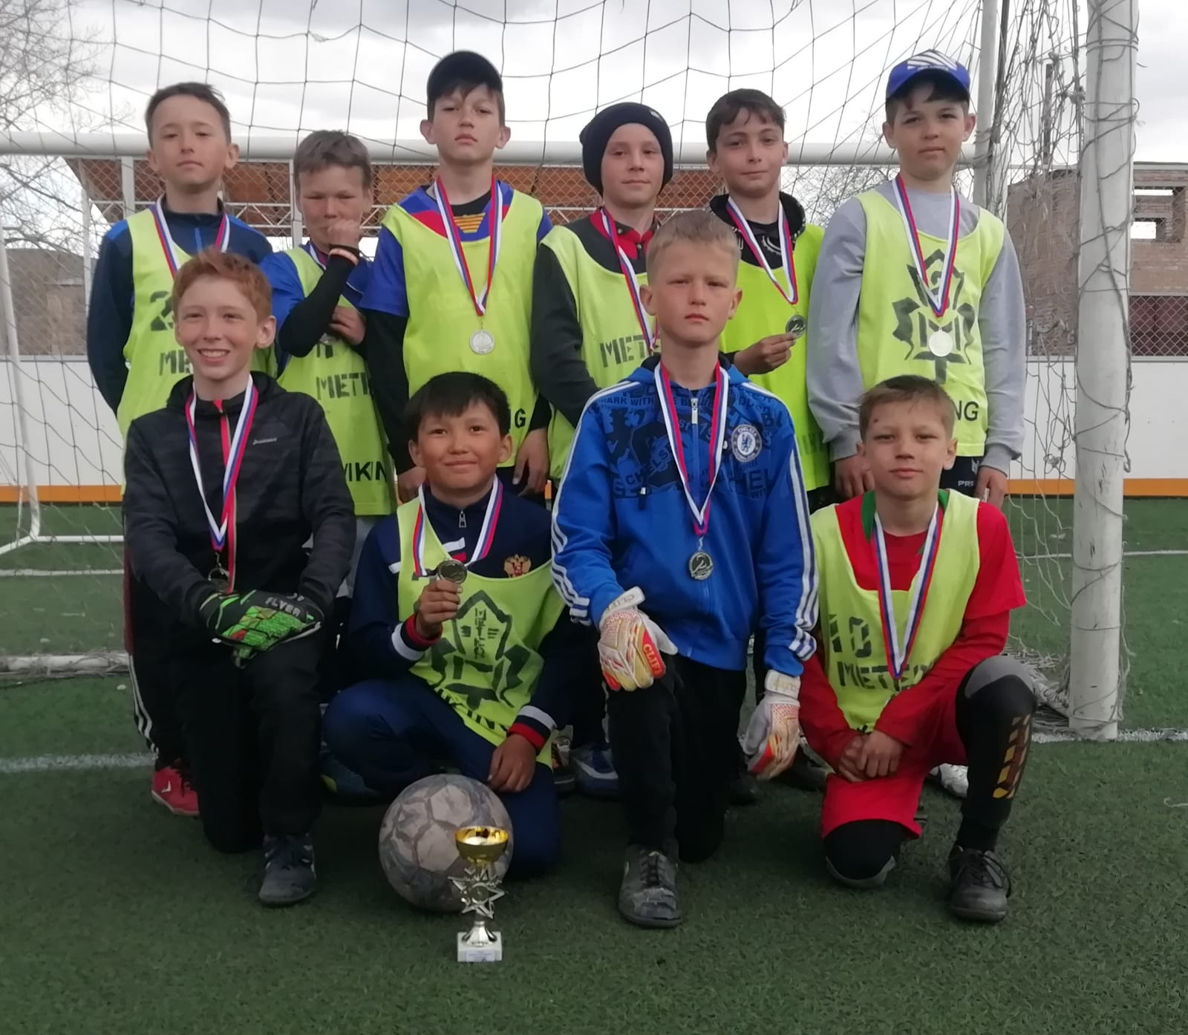
7 мая 2023г. в п.Чернышевск прошли соревнования по мини-футболу в возрастной категории 2011-2012гг.
Жирекенцы заняли 2 место.

